муниципальное бюджетное дошкольное образовательное учреждение

детский сад №18 села Успенского муниципального образования

Успенский район

Паспорт экологического проекта

"Огород на окошке"

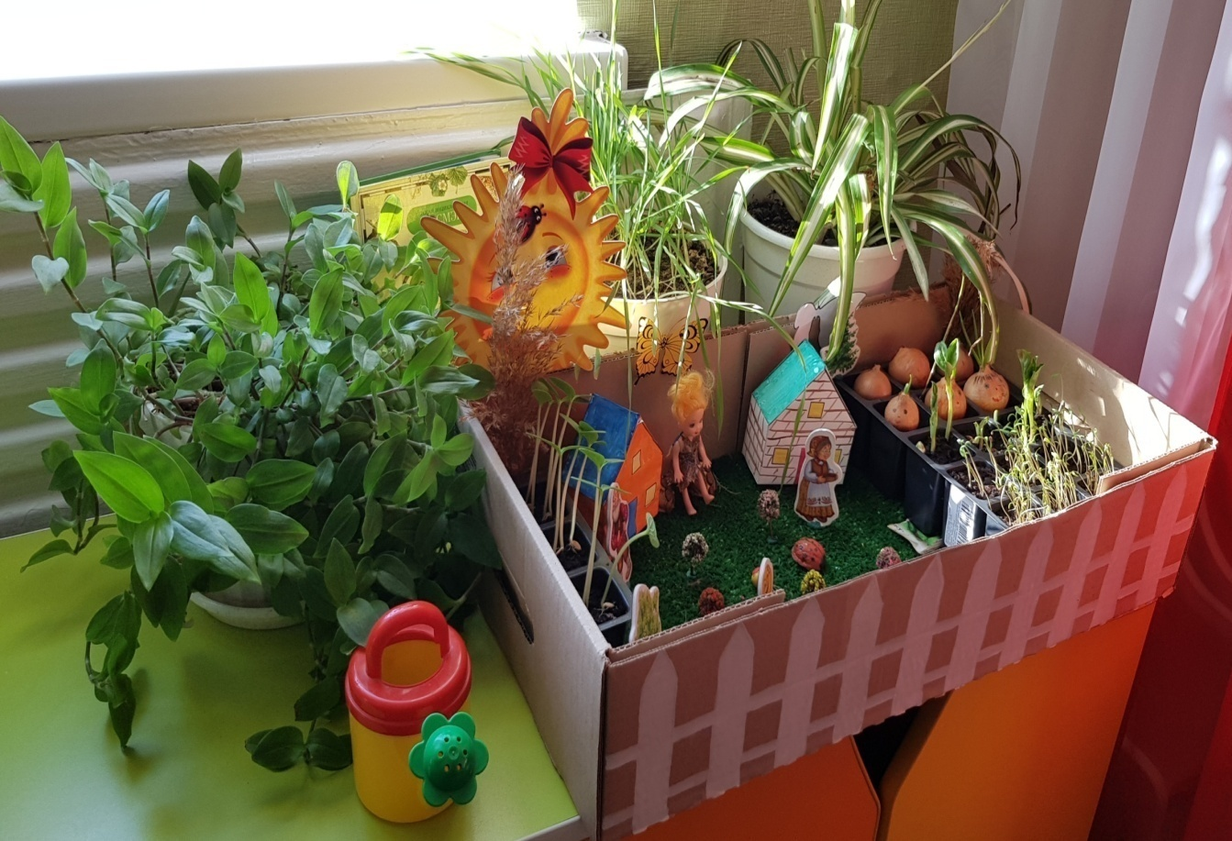

Руководитель проекта:

воспитатель

Медведева Ксения Александровна

Участники проекта:

дети смешанной дошкольной группы,

родители воспитанников.

2019 год

Проект «Огород на подоконнике»

Паспорт проекта

Вид проекта: познавательно - исследовательский.
По содержанию: обучающий.
По числу участников: групповой .
По времени проведения: среднесрочный февраль - апрель.
По характеру контактов: в рамках МБДОУ ( групповая комната).
Участники проекта: педагоги группы , дети дошкольной группы, родители.
Возраст воспитанников: 4 - 7 лет.
Проектная идея: создать в группе огород на окошке.
Цель проекта:
- формирование у детей интереса к опытнической и исследовательской деятельности по выращиванию культурных растений в комнатах условиях;
- расширять и систематизировать знания детей растениях, об условиях их роста и развития;
- воспитывать у детей любовь к природе.
Задачи проекта:
Обучающие задачи:
- Формировать у детей понятия взаимосвязи природа и люди: люди сажают, выращивают и ухаживают за растениями, растения вырастут, радуют людей своей красотой, кормят своими плодами.
- Продолжать знакомить детей с особенностями выращивания культурных растений.
- Формировать представление о выращивании растений из семян.
- Обобщать представления детей о необходимости света, тепла, влаги , почвы для роста растений.
- Продолжать формировать умение детей ухаживать за растениями в комнатных условиях.
- Вырабатывать умения выполнять индивидуальные поручения и коллективные задания.
Развивающая среда:
- Развивать познавательные и творческие способности детей в процессе совместной исследовательской деятельности.
- Расширять и систематизировать знания детей об овощных культурах и садовых цветах, об их строении, пользе и уходе за ними.
- Продолжать развивать наблюдательность - умение замечать изменения в росте растений, связывать их с условиями, в которых они находятся, правильно отражать наблюдения в рисунке.
- Накапливать опыт внимательного и заботливого отношения к растущим растениям.
- Развивать связную речь, активизировать словарь детей (корень, посадить, углубление, условия, грунт, рассада, пикировать, всходы, росток), память, внимание.

Воспитательные задачи:
- Воспитывать интерес к экспериментальной и исследовательской деятельности.
- Развивать чувство ответственности за благополучное состояние растений (полив, взрыхление, прополка сорняков).
- Воспитывать уважение к труду, и труду взрослых и детей, бережное отношение к его результатам;
- Воспитывать желание добиваться результата, чувство ответственности за участие в общественно деле.
- Воспитывать уважительное взаимоотношение ребёнка к взрослым, к своим сверстникам.
Задачи по работе с родителями:
- Повысить компетентность родителей по теме "Проектная деятельность детей в дошкольном возрасте";
- Привлечь семьи к участию в воспитательном процессе на основе педагогического сотрудничества.
Формы работы по реализации проекта:
Игры - путешествия:
Экскурсии в природу: "Где растут растения?", "Красота и разнообразие деревьев"
Занятия в игровой форме
Подвижные, дидактические, творческие игры
Рассматривание иллюстраций, картин
Чтение, беседы, наблюдение, обсуждение;
Проведение опыта;
Игровая ситуация, объяснение опыта, загадки, показ, речевое общение.
Ресурсы проекта: для эффективной реализация проекта необходимы следующие ресурсы:
- Рабочие тетради и дневники;
справочные издания и энциклопедия;
- Подбор необходимого оборудования, инвентаря и семян овощей и цветов;
- Подбор наглядного материала (иллюстрации, плакаты, фотографии);
- Дидактические игры;
- Подбор мультфильмов;
- Выставка книг, рисунков, выставка творческих работ родителей и детей.

Продукт проектной деятельности: получение рассады овощных культур.

- Этап.
Подготовительный:
- изучение необходимой литературы;
- выявления уровня представлений у детей о выращивании культурных растений в комнатных условиях;
- определение целей и задачей проекта;
- разработка плана реализации проекта;
- создание в группе условий для организации работы в "огороде на окне";
- подбор художественной литературы;
- подбор дидактических, подвижных игр и сюжетно-ролевых игр;
- разработка цикла наблюдений, бесед;
- составление конспекта ОД с детьми;
- составление презентации к ОД, дневников наблюдений;
- взаимодействие с родителями (беседы).

- Этап.
Основной этап:
- проведение практической и исследовательской работы с детьми по плану реализации проекта;
- ознакомление детей с художественной литературой;
- проведение бесед;
- обыгрывание подвижных, дидактических и сюжетно-ролевых игр;
- заполнение дневников наблюдений;
- работа с родителями: подбор стихов, загадок, пословиц и интересных сведений об овощных культурах для оформления альбома "Огород на окне";
- изготовление композиций для оформления огорода на окне;
- проведение консультаций и бесед: "Огород на окне", "Развитие исследовательской деятельности детей в детском саду и дома", "О пользе витаминов для детей".
- оформление стенгазеты на тему "Огород на окне" совместными усилиями воспитателей и детей;
- создание презентации.

- Этап.
Заключительный этап :
- подведение итогов, планирование дальнейшей работы по данной теме;
- анализ результатов реализации проекта;
- выставка рисунков "От семени к ростку";

Отчёт о проделанной работе по проекту "Огород на окошке"

Руководитель проекта: Медведева Ксения Александровна
Вид проекта: познавательно - исследовательский.
По содержанию: обучающий.
По числу участников: групповой
Срок реализации проекта: среднесрочный (февраль - апрель 2019 года).
По характеру контактов: в рамках МБДОУ ( групповая комната).
Участники проекта: педагоги группы, дети дошкольной группы, родители воспитанников.
Возраст воспитанников: 4 - 7 лет дети дошкольной группы.
Актуальность
Влияние окружающего мира на развитие ребёнка огромно.
Знакомство с бесконечными, постоянно изменяющимися явлениями начинается с первых лет жизни малыша. Явления и объекты природы привлекают красотой, яркостью красок, разнообразием. Наблюдая за ними, ребёнок обогащает свой чувственный опыт, на котором и основывается его дальнейшее творчество. Чем глубже ребёнок познаёт таинства окружающего мира, тем больше у него возникает вопросов. Чтобы удовлетворить детскую любознательность, привить первые навыки активности и самостоятельности мышления, нужно создавать условия для их поисково-исследовательской деятельности детей, что способствует формированию эстетического восприятия, чувства красоты и гуманное отношение к природе.
Деятельность экспериментирования способствует формированию у детей познавательного интереса, развивает наблюдательность, мыслительную деятельность. В ходе экспериментальной деятельности создаются ситуации, которые ребёнок разрешает посредством проведения опыта и, анализируя, делает вывод, умозаключение, самостоятельно овладевает представлением о том или ином законе или явлении.
Основная задача нас, взрослых, поддержать и развивать в ребёнке интерес к исследованиям, открытиям, создавать необходимые для этого условия.
В своей группе мы выяснили, что дети в недостаточной степени имеют представления о растениях, о том, где они растут, о необходимых условиях их роста, их интерес к познавательно-исследовательской деятельности недостаточно развит. Исследовательская, поисковая активность - естественное состояние ребёнка, он настроен на познание мира. Исследовать, открывать, изучать - значит сделать шаг в неизведанное и неопознанное.
Таким образом, возникшее противоречие, с одной стороны важность и необходимость ознакомление детей с тем, как и где растут растения, какие для этого нужны условия, формирование у детей интерес к познавательно-исследовательской деятельности, и с другой - отсутствие целенаправленной, систематической работы привели к выбору темы проекта "Огород на окне".

По реализации проекта "Огород на окне" были получены следующие результаты:
1. Дети познакомились с дикорастущими и культурными растениями.
2. У детей формируется интерес к опытнической и исследовательской деятельности по выращиванию культурных растений в комнатных условиях.
3. В результате практической и опытнической деятельности дети получили необходимые условия для роста растений.
4. Дети познакомились с многообразием посевного материала, научились различать семена овощей, выращивать рассаду из семян, правильно ухаживать за растениями.
5. Дети стали бережнее относится к растительному миру.
6. В группе был создан огород на окне.
7. Дети стали более уважительно относится к труду.
8. Наблюдение за растениями были зафиксированы в дневнике наблюдений.
9. Родители приняли активное участие в проекте "Огород на окне".

Перспективы проекта: В дальнейшем планируем разработать проекты "Весёлая клумба", "Лекарственные растения".

2019 год.

Воспитатель К. А. Медведева

Заведующая МБДОУ детским садом №18 Д. А. Бирамова

